**Todos los ejercicios han de poder validar contra HTML5 y llevarán la codificación UTF-8 y lenguaje español.**

**Todos los ejercicios han de realizarse con un control de los valores introducidos por teclado. Además, se han de controlar los posibles errores que se produzcan por medio de las instrucciones try…catch y throw.**

**En los ejercicios en los que sea necesario modificar el html utilizaremos la API del DOM en vez de document.write.**

## Ejercicio 1

Modifica la función mostrarSolucion() de la entrega anterior para que en vez de utilizar document.write utilice la API del DOM.

## Ejercicio 2

## Realizauna página que muestre el mensaje "Bienvenido" al entrar en la página y muestre una advertencia cuando cerremos la pestaña/ventana.

## Ejercicio 3

Realiza una página que muestre cinco cuadrados de diferentes colores. Cuando el ratón pase por encima de alguno de ellos el color de fondo será del color de relleno del cuadrado.

## Ejercicio 4

Realiza una página que capture las coordenadas de ratón y las muestre en dos cuadros de texto la coordenada X y la coordenada Y por la que nos estamos moviendo.

## Ejercicio 5

Realiza una página que muestre una imagen que cambie cuando el ratón en pase por encima de la imagen y que vuelva a cambiar cuando salga de ella.

## Ejercicio 6

Hacer una página que simule el lanzamiento de un dado. El ejercicio debe mostrar un botón que lance el dado y el resultado de la tirada realizada.

## Ejercicio 7

Realizar una página que permita controlar la posición y tamaño de otra ventana (creada desde la primera) a través de un pequeño formulario.

## Ejercicio 8

A partir de la página web generada con esta entrega de ejemplos y utilizando las funciones DOM, mostrar por pantalla la siguiente información:

* Número de enlaces de la página
* Dirección a la que enlaza el penúltimo enlace

## Ejercicio 9

Codificar una función que permita añadir a un formulario identificado como form1 elementos input. La función recibirá un array con los nombres de los elementos y por cada elemento generará una etiqueta con el nombre y el cuadro de texto input correspondiente.

Al ejecutar la función dentro del formulario aparecerán los cuadros de texto y las etiquetas correspondientes. Por ejemplo si el array es ["Apellidos","Nombre","E-Mail","Contraseña"], la página resultante será:

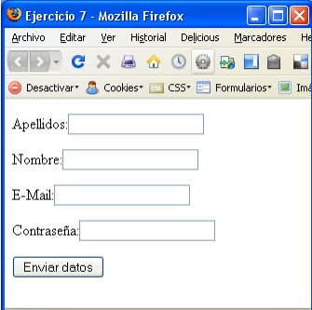

Después de todos los elementos input del formulario deberá aparecer el botón submit para enviar los datos del formulario.

## Ejercicio 10

Crea un buscaminas de 10x10 con un máximo de 40 bombas. Las bombas han de colocarse aleatoriamente entre las 100 posibles posiciones.

* Si el usuario clickea con el botón izquierdo, descubrirá el contenido de la posición.
* Si el usuario clickea con el botón derecho, marcará esa posición como una bomba.
* Se debe contabilizar el tiempo que tarda en resolver el buscaminas y mostrar un mensaje final indicando el tiempo utilizado y si se ha conseguido resolver o no.